پاییز ۱۳۹۴

پرهام الوانی

۹۲۳۱۰۵۸

تمرین سری دوم

ریزپردازنده

# سوال ۱

فاصله زمانی بین لحظه­اي که واحد حافظه دستور خواندن را دريافت مي­کند تا لحظه‌اي که داده­ مکان مورد نظر از حافظه در خروجی حافظه قرار مي­گيرد، را زمان دسترسي به حافظه مي­گويند.

# سوال ۲

**مزایا:** قابل پاک‌شدن و برنامه‌ريزي مجدد به صورت الکتريکي؛ از نوع حافظه­های غير فرّار است**؛** زمان برنامه­ریزی نیاز به جداشدن از سیستم ندارد.

**معایب**: ظرفیت محدود ذخیره­سازی؛ فقط قابل خواندن است. Read Only Memory؛ هزینه بالا؛ همه محتواي حافظه با هم پاک مي­شود و نمي­توان به طور انتخابي بخشي از آن را پاک کرد؛ تعداد دفعات نوشتن محدود هستند (حدود یک میلیون بار) ؛ فرآيند نوشتن و پاک‌کردن در اين حافظه، به لايه عايقي که در سلول‌هاي آن به‌کار رفته، آسيب مي‌رساند و اين امر نهايتاً موجب تخريب سلول مي‌شود.

# سوال ۳

انواع مختلفی از حافظه‌ها وجود دارند که هر کدام برای کاربرد خاصی مناسب هستند. یک حافظه ایده‌آل، کم‌هزینه، سریع، غیرفرار و قابل نوشتن و خواندن است. هر کدام از انواع حافظه‌ها یک یا چندتا از ویژگی‌های بالا را فراهم می کنند و هیچ کدام راه‌حل اصلی برای مسئله حافظه نیستند.

# سوال ۴

حافظه‌ای که n خط آدرس داشته باشد، توانایی آدرس‌دهی تعداد $2^{n}$ کلمه حافظه را دارد. برای محاسبه ظرفیت یک تراشه حافظه، باید علاوه بر داشتن مقدار n، عرض هر کلمه (مثلا m بیت) را نیز داشت. حال ظرفیت تراشه حافظه برابر با ${m*2}^{n}$ بیت خواهد بود. این نحوه بیان هم تعداد کلمات و هم عرض کلمات حافظه را بیان می‌کند.

# سوال ۵

واحد آدرس‌دهی حافظه (هر کلمه) ۱۶ * ۱، ۱ بایت است و 14 خط آدرس دارد. در حالی‌که هر کلمه در حافظه ۸ *‌ ۲، ۲ بایت است و 13 خط آدرس دارد.

# سوال ۶

**مزایا**: در حافظه هاي پویا مدارات مجتمع ارزان قيمت­تري را به کار مي برند؛ در حافظه هاي پویا مدارات حمايتي بيشتري مورد نياز است؛ سلول هاي حافظه پویا ساده­تر از استاتيک هستند؛ اين سلول کار حافظه ایستا را با استفاده از تعداد ترانزيستورهاي کمتري انجام مي­دهد و لذا بر روي يک سطح يکسان از تراشه, حجم حافظه بيشتري را فراهم مي کند. حافظه‌هاي ایستا براي حجم­هاي کوچک حافظه مناسب هستند.

**معایب:** به دلیل استفاده از خازن در ساخت حافظه پویا و دشارژ شدن آن داده را فقط به مدت چند ميلي ثانيه در خود نگه‌ مي‌دارد. بعد از اين مدت لازم است که داده مجددا در سلول نوشته شود (Refresh).

# سوال ۷

|  |  |  |
| --- | --- | --- |
| مارک و مدل | Kingston Value RAM Kit | Patriot Mac Series |
| سرعت | 1333 مگاهرتز | 1333 مگاهرتز |
| ظرفیت | 16 گیگابایت | 16 گیگابایت |
| تعداد پایه‌ها | 204 | 204 |
| نحوه بسته‌بندی | SODIMM | SODIMM |
| ولتاژ کاری | 1.5 V | 1.8 V |

# سوال 8

در این شرایط به یک حافظه غیرفرار که نسبت به ضربه فیزیکی، آب، فشار زیاد مقاومت بیشتری دارند و نیز امکان دسترسی سریع به اطلاعات و قابلیت ذخیره‌سازی حجم بالای داده و مصرف توان پایین داشته باشد نیاز است که این ویژگی‌ها در حافظه‌های Flash موجود است.

# سوال ۹

|  |  |  |  |
| --- | --- | --- | --- |
| مارک و مدل | Adata DashDrive Durable UD320 | Silicon Power Touch 830 | Adata DashDrive UV128 |
| ظرفیت | 32 گیگابایت | 64 گیگابایت | 128 گیگابایت |
| قیمت | 640000 ریال | 1120000 ریال | 2450000 ریال |
| موارد استفاده | کامپیوترهای شخصی و وسایل دارای پورت USB | کامپیوترهای شخصی و وسایل دارای پورت USB | کامپیوترهای شخصی و وسایل دارای پورت USB |

# سوال ۱۰

در جدول زیر می‌توان رفتار این سیگنال را مشاهده کرد:

|  |  |  |
| --- | --- | --- |
| عملیات | $$\overline{BHE}$$ | A0 |
| دسترسی کلمه‌ای | ۰ | ۰ |
| دسترسی به بایت فرد D8 تا D15 | ۰ | ۱ |
| دسترسی به بایت زوج D0 تا D7 | ۱ | ۰ |
| بی تاثیر | ۱ | ۱ |

این سیگنال به همراه سیگنال S7 (نعیین‌کننده وضعیت)، Multiplex می‌شود و فقط در پالس T1 چرخه خارج می‌شود. وقتی که AD8 تا AD15 در انتقال داده نقش داشته باشند، این سیگنال در سطح پایین خواهد بود. زمانی که دسترسی کلمه‌ای با I/O یا حافظه یا دسترسی به بایت‌ها می‌خواهیم، آدرس فرد خواهد بود. برای انتخاب زوج و فرد حافظه‌ها یا پورت‌های I/O، A0 و $\overline{BHE}$ خواهد بود.

# سوال ۱۱

7 = 0111

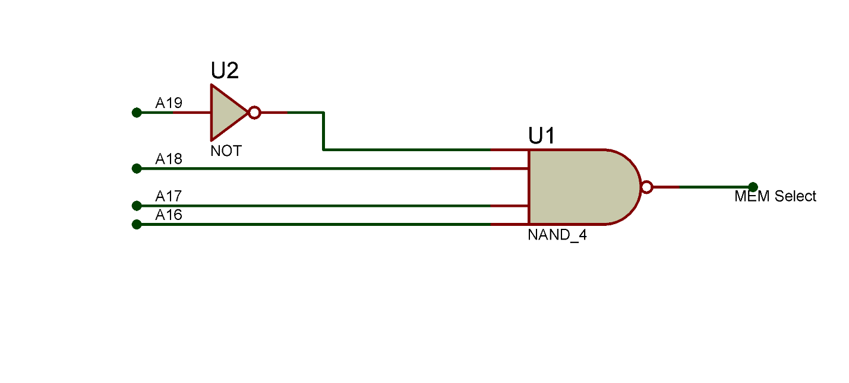

# سوال ۱۲

8 = 1000

4 = 0100

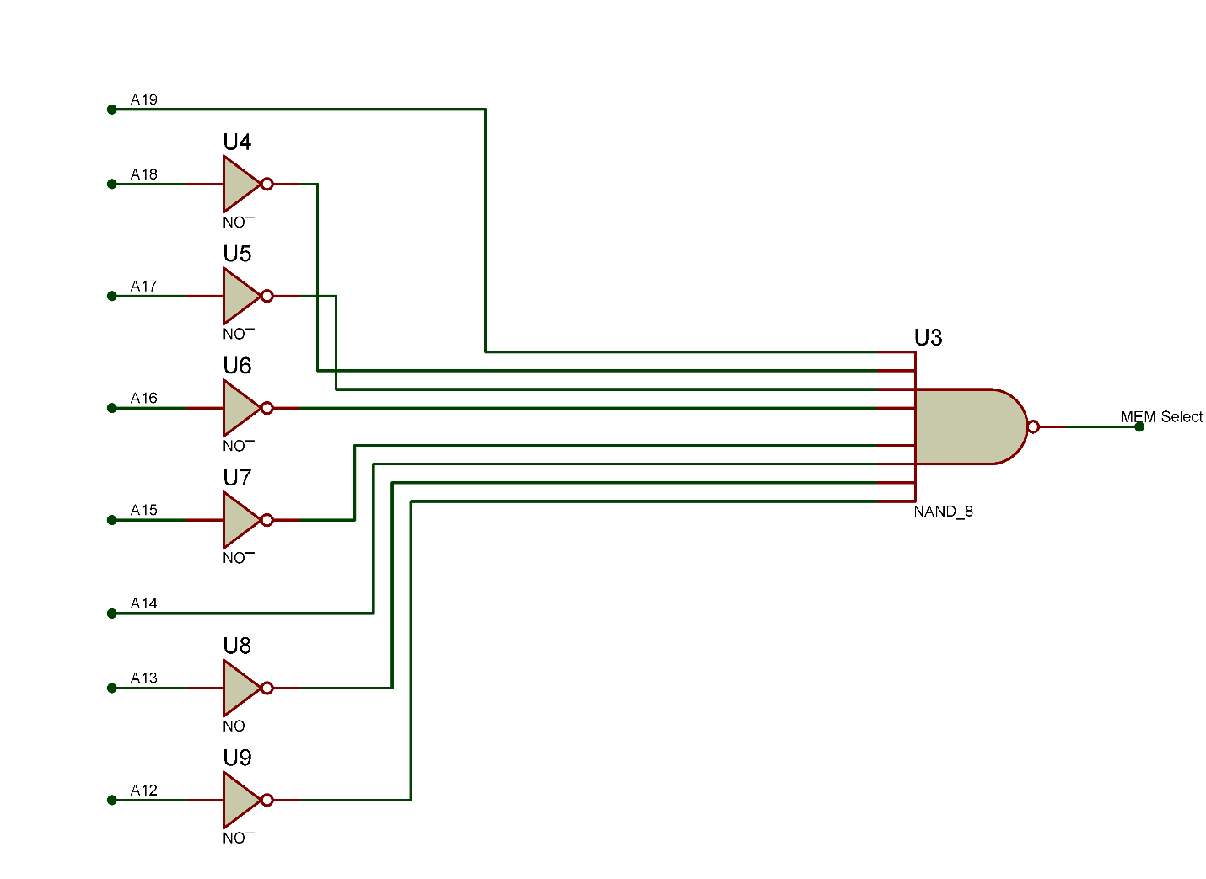

# سوال ۱۳

در پردازنده‌ی ۸۰۴۸۶ تعداد خطوط آدرس به ۳۲ افزایش یافت که به این ترتیب این ریزپردازنده توانایی آدرس‌دهی 4GB حافظه را دارا گشت. این پردازنده میتواند در هربار رجوع به حافظه ۸، ۱۶ و یا ۳۲ بیت داده را استخراج نماید.

# سوال ۱۴

الف)



ب)

قسمت حافظه‌ها:

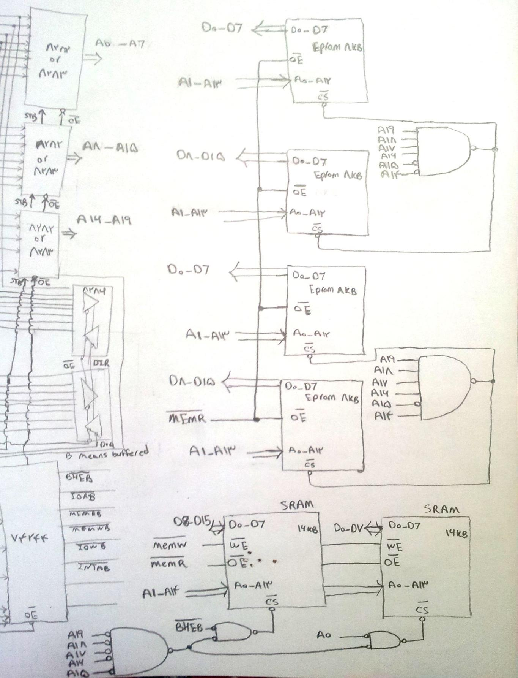

قسمت پردازنده:

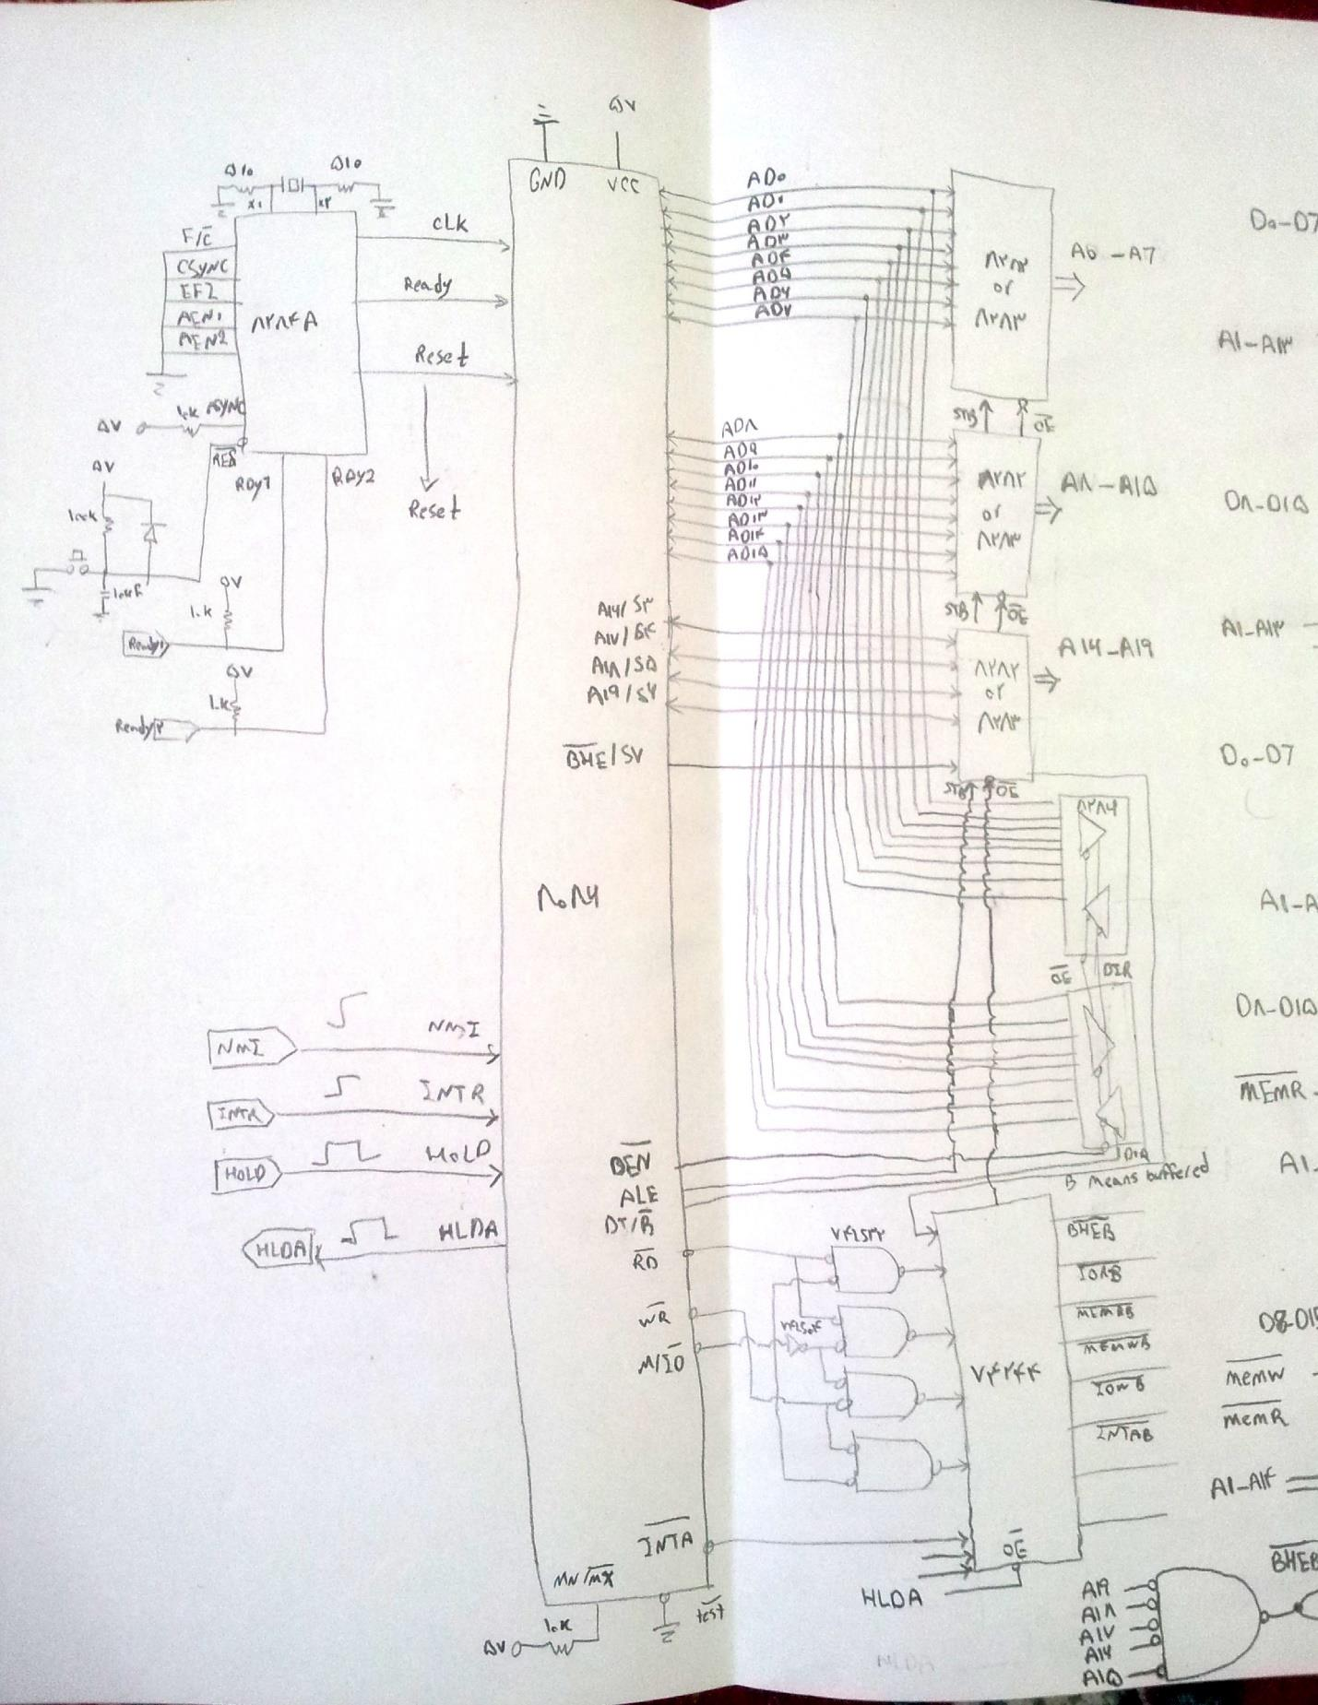

ج)

محدوده‌ی آدرس حافظه‌ها به این صورت طراحی شده اند:

دو حافظه برنامه 8 کیلوبایتی اول آدرس‌های:

آدرس ابتدا:F0000H

آدرس انتها:F3FFFH

که دسترسی به این دو حافظه همزمان با هم اتفاق می‌افتد و یک کلمه از این دو خوانده می‌شود.

دو حافظه برنامه 8 کیلوبایتی دوم آدرس‌های:

آدرس ابتدا:F4000H

آدرس انتها:F7FFFH

که دسترسی به این دو حافظه همزمان با هم اتفاق می‌افتد و یک کلمه از این دو خوانده می‌شود.

و دسترسی به حافظه داده‌ی 16 کیلو بایتی آدرس‌های:

آدرس ابتدا: 00000H

آدرس انتها: 07FFFH

است که یکی از حافظه‌ها شامل داده‌های فرد و دیگری شامل داده‌های زوج می‌باشد.

د)

MOV BH, 0200H

MOV Al, AAH

MOV Bl , 55H

; based on assumptions

MOV SI, 0FH

MOV CX, 1FFFH

START_LOOP: MOV [SI], AAH

COMP [SI], AL

JNZ FALSE

MOV [SI], 55H

COMP [SI], BL

JNZ FALSE

INC SI

LOOP START_LOOP

MOV SI, 00H

PUSH BH

POP DS

DB “TRUE”

JMP END

FALSE: MOV SI, 00H

PUSH BH

POP DS

DB “FALSE”

END: